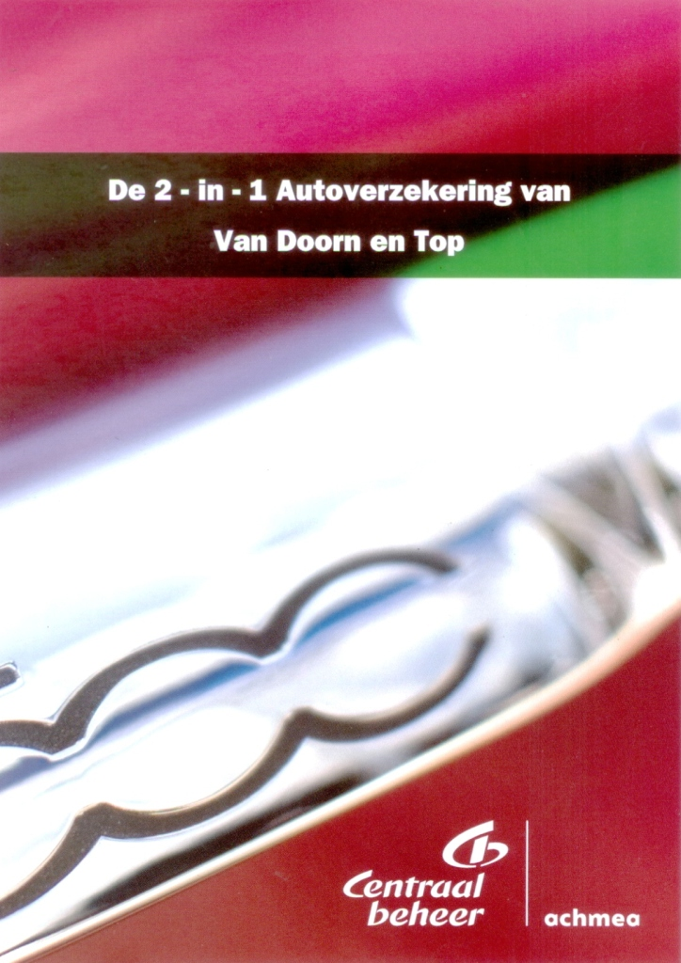
- Aantrekkelijke aankoopwaarde regeling
- Gunstige premie
- No-Claim beschermer
- Tot € 75.000 Euro geen alarminstallatie vereist
- Schadeherstel via uw dealer
- Geen eigen risico
- Geen poliskosten

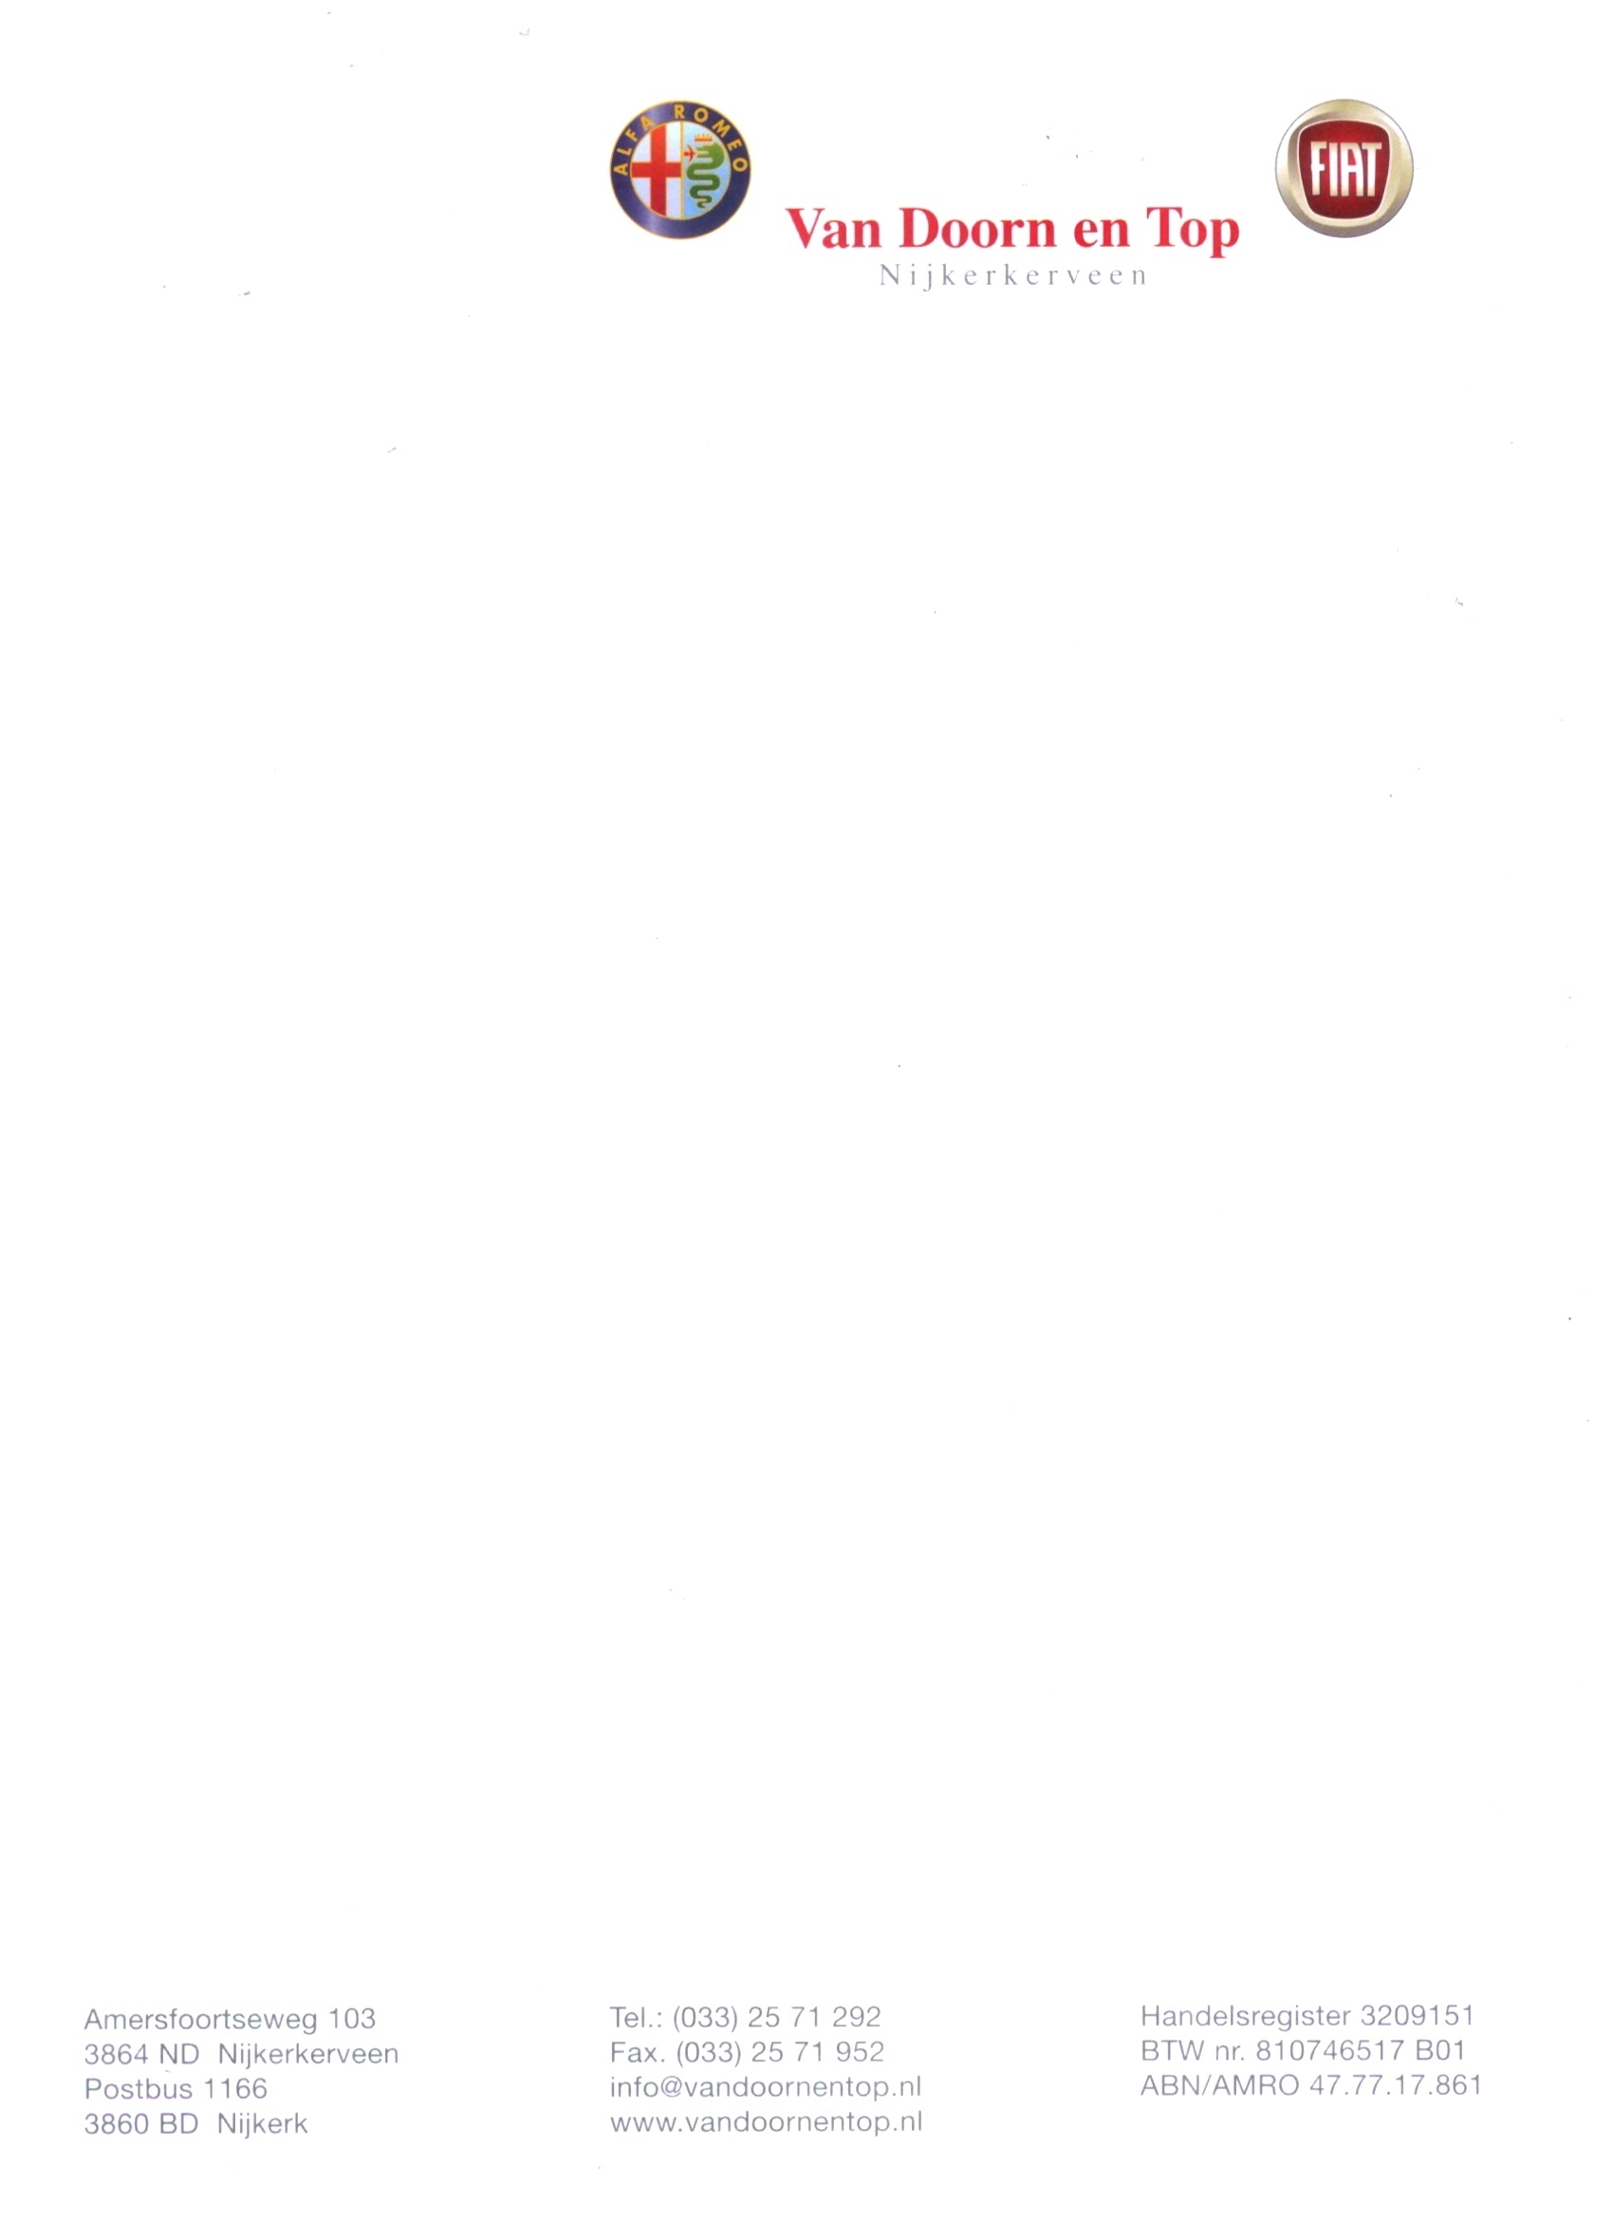

Geachte klant,

Hartelijk dank voor uw interesse in een 2-in-1 autoverzekering van Van Doorn en Top. De 2-in-1 autoverzekering is een samenwerkingsverband tussen Centraal Beheer Achmea en Van Doorn en top en staat voor optimale zekerheid en de service, die van een autobedrijf als Van Doorn en Top mag verwachten. Daarnaast biedt de 2-in-1 autoverzekering u ook nog eens een bijzonder scherpe verzekeringspremie.

2-in-1 Autoverzekering. Optimale zekerheid

U denkt liever niet aan schade aan uw auto. Maar gebeurt het dan toch, dan gaat u voor herstel gewoon naar Van Doorn en Top, die alles voor u afhandelt:
- Deskundige reparatie van uw auto;
- Vervangend vervoer;
- Afhandeling van de kosten

Naast de optimale zekerheid van de 2-in-1 Autoverzekering profiteert u van tal van voordelen:
- U sluit de verzekering tegen aantrekkelijke premie bij Centraal Beheer Achmea;
- U krijgt bij herstel via Van Doorn en Top gratis vervangend vervoer;
- U profiteert van een aantrekkelijke aankoopwaarderegeling: raakt uw nieuw geleverde auto binnen 3 jaar na aanschaf Total loss? Dan krijgt u een nieuwe auto geleverd. Voor een occasion die innen 3 jaar Total loss raakt, vergoeden wij de aanschafwaarde. Deze regeling geldt ook in geval van diefstal;
- U betaalt géén eigen risico bij reparatie via Van Doorn en Top

Extra opties
- De no-claimbeschermer: daarmee kunt u één keer per jaar een schade claimen met behoud van uw no-claim.
- De Schadeverzekering Inzittenden: met deze optie heeft u de zekerheid dat de werkelijke letsel- en zaakschade na een ongeval wordt uitgekeerd van alle inzittenden, inclusief die van de bestuurder.
- De Motorrijtuigen Rechtsbijstandverzekering: voor het verhalen van schade aan uw goederen en letselschade op een derde die hiervoor aansprakelijk is.
- Pechhulp: hiermee bent u bij pech binnen Europa gegarandeerd binnen één uur op weg. Met uw eigen auto of met vervangend vervoer dat voor u wordt geregeld.

Overtuig uzelf

Laat u verrassen door de unieke voordelen en de gunstige premie van de 2-in-1 Autoverzekering van Van Doorn en Top en Centraal Beheer Achmea. Profiteer van het gemak van alles onder één dak.

Nieuwsgierig geworden?

Wilt u een vrijblijvende offerte ontvangen? Vul dan het onderstaande formulier zo volledig mogelijk in en stuur deze per mail naar m.soomers@vandoornentop.nl. Hebt u hulp nodig bij het invullen, of heeft u andere vragen, dan kunt u telefonisch contact opnemen met dhr. Minko Soomers, verkoopleider Van Doorn en Top. Tel: 033-2571292 of mailen naar m.soomers@vandoornentop.nl.

Met vriendelijke groet,

M.P. Soomers
Verkoopleider, Van Doorn en Top

Gegevens aanvrager en auto

Voorletter(s)
Tussenvoegsel(s)
Achternaam *
Geslacht *
ManVrouw
Postcode *
Huisnummer *
Geboortedatum *
Email adres

Kenteken
Kenteken (indien beschikbaar)

Gegevens verzekerd voertuig

Voertuiggegevens:
Merk *
Model

Kentekentype *
GrijsGeel
Bouwjaar *

Brandstof *
Benzine
Diesel
LPG
Hybride
Consumentenprijs (Nieuwprijs incl. accessoires) (in EUR) *

Overige gegevens:

Gewenste dekking *
WA - Casco
WA - Beperkt Casco
WA
Aantal te rijden kilometers *
t/m 12.000 kmmeer dan 12.000 km

Betaalperiode *
maand
kwartaal
halfjaar
jaar
Aantal schadevrije jaren *

Voor het aanvragen van een vrijblijvende offerte, mailt u dan dit ingevulde formulier naar m.soomers@vandoornentop.nl

